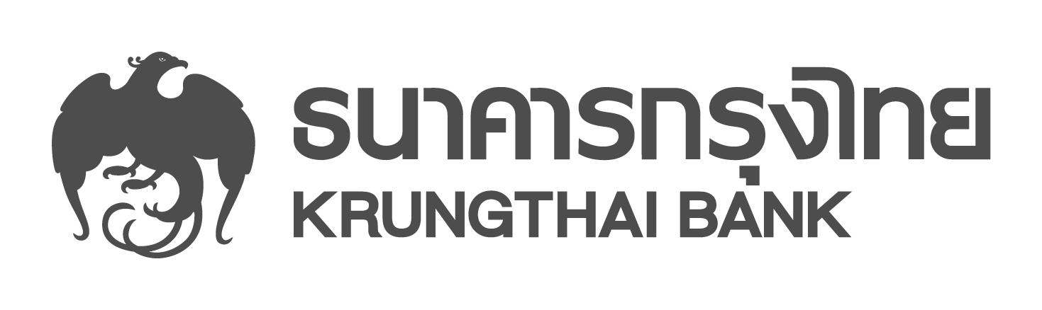

**ข่าวประชาสัมพันธ์**

**กรุงไทยออกมาตรการหนุน SME ดอกเบี้ยเรื่มต้น 4% ต่อปี**

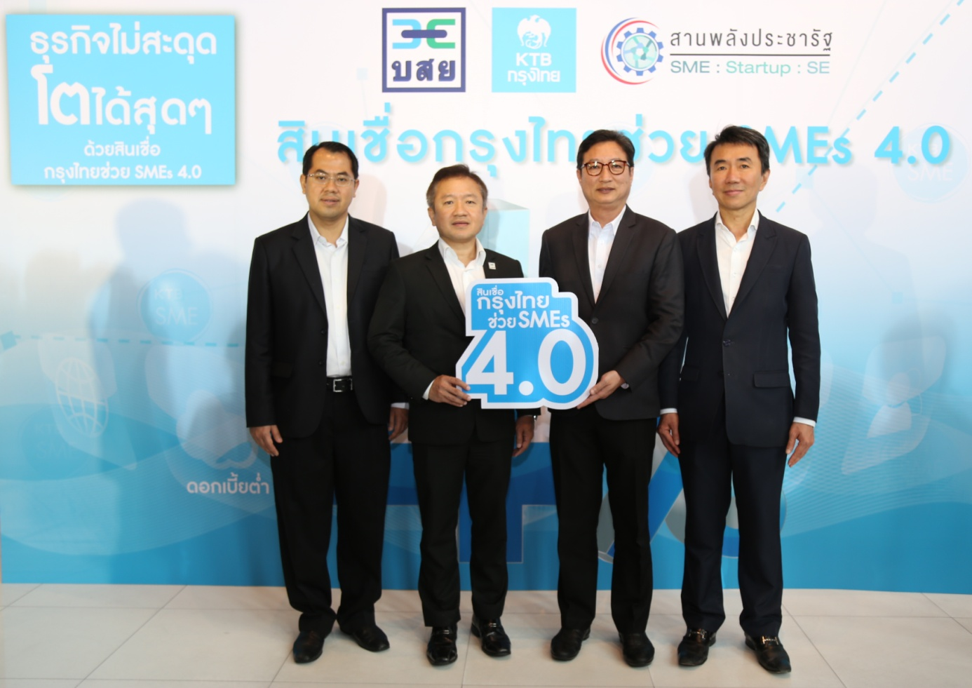

ธนาคารกรุงไทยออกสินเชื่อกรุงไทยช่วย SME 4.0 ดูแลลูกค้า SME ขนาดกลางและขนาดเล็ก ทั้งที่มีหลักประกัน หรือใช้ บสย. ค้ำประกัน วงเงินรวม 6,000 ล้านบาท อัตราดอกเบี้ยเริ่มต้น 4% ต่อปี ผ่อนชำระสูงสุดนาน 7 ปี ยื่นขอสินเชื่อได้ถึงวันที่ 30 กันยายนนี้ ที่สำนักงานธุรกิจ 79 แห่ง และสาขาประมาณ 1,200 แห่ง ทั่วประเทศ

วันนี้ (30 พฤษภาคม 2560) **นายปฏิเวช สันตะวานนท์** ผู้ช่วยกรรมการผู้จัดการใหญ่อาวุโส สายงานธุรกิจขนาดกลาง **นายกฤษณ์ เนื่องสิกขาเพียร** ผู้ช่วยกรรมการผู้จัดการใหญ่ สายงานบริหารจัดการทางการเงินเพื่อธุรกิจ ธนาคารกรุงไทย และ **นายนิธิศ มนุญพร** กรรมการและผู้จัดการทั่วไป บรรษัทประกันสินเชื่ออุตสาหกรรมขนาดย่อม (บสย.) ร่วมแถลงข่าวเกี่ยวกับ สินเชื่อกรุงไทยช่วย SME 4.0 ที่ธนาคารกรุงไทย สำนักงานใหญ่

**นายปฏิเวช สันตะวานนท์** ผู้ช่วยกรรมการผู้จัดการใหญ่อาวุโส สายงานธุรกิจขนาดกลาง เปิดเผยว่า จากภาวะเศรษฐกิจของประเทศที่เริ่มฟื้นตัวอย่างต่อเนื่อง ดังนั้นเพื่อสนับสนุนผู้ประกอบการ SME ที่เป็นฐานรากสำคัญในการขับเคลื่อนเศรษฐกิจให้เข้าถึงแหล่งเงินทุนได้อย่างรวดเร็ว ต้นทุนต่ำ และมีสภาพคล่องในการดำเนินธุรกิจ ธนาคารจึงได้ออก **สินเชื่อกรุงไทยช่วย SMEs 4.0** สำหรับลูกค้า SME ขนาดกลางและลูกค้า SME ขนาดเล็ก โดยคิดอัตราดอกเบี้ยพิเศษเริ่มต้นที่ 4% ต่อปี ในวงเงินรวม 6,000 ล้านบาท

“ลูกค้า SME ขนาดกลางที่มียอดขายมากกว่า 100 ล้านบาท ธนาคารให้กู้สูงสุด 40 ล้านบาท ผ่อนชำระนานสูงสุด 7 ปี วงเงินรวม 4,000 ล้านบาท โดยแบ่งเป็น 3 แพ็คเกจ แพ็คเกจที่ 1 สำหรับลูกค้าที่มีหลักประกัน กรณีเงินกู้ระยะยาว อัตราดอกเบี้ยคงที่ 3 ปี ปีแรกคิด 4% ต่อปี ปีที่ 2 คิด 5% ต่อปี ปีที่ 3 คิด 6% ต่อปี กรณีเป็นเงินกู้หมุนเวียนอัตราดอกเบี้ยปีแรก 4% ต่อปี แพ็คเกจที่ 2 สำหรับลูกค้าที่มีข้อจำกัดเรื่องหลักประกัน สามารถใช้ บสย. ค้ำประกันได้ 100% กรณีเงินกู้ระยะยาว อัตราดอกเบี้ยคงที่ 3 ปี ปีแรกคิด 4.5% ต่อปี ปีที่ 2 คิด 5.5% ต่อปี ปีที่ 3 คิด 6.5% ต่อปี กรณีเงินกู้หมุนเวียนอัตราดอกเบี้ยปีแรก 4.5% ต่อปี แพ็คเกจที่ 3 สนับสนุนวงเงิน Factoring แก่ลูกค้าที่ต้องการสภาพคล่องระหว่างรอเรียกเก็บหนี้การค้า อัตราดอกเบี้ยปีแรก 4% ต่อปี ปีที่ 2 เป็นต้นไป อัตราดอกเบี้ยเงินกู้ MOR-0.25% ต่อปี”

ในส่วนของผู้ประกอบการ SME ขนาดเล็กว่า กู้ได้สูงสุด 20 ล้านบาท ผ่อนนานสูงสุด 7 ปี วงเงินรวม 2,000 ล้านบาท โดยแบ่งออกเป็น 2 แพ็คเกจ แพ็คเกจที่ 1 สำหรับลูกค้าที่มีหลักประกัน กรณีเงินกู้ระยะยาว อัตราดอกเบี้ยคงที่ 3 ปี ปีแรกคิด 4% ต่อปี ปีที่ 2 คิด 5% ต่อปี ปีที่ 3 คิด 6% ต่อปี กรณีเงินกู้หมุนเวียน อัตราดอกเบี้ย ปีแรก 4% ต่อปี แพ็คเกจที่ 2 สำหรับลูกค้าที่มีข้อจำกัดเรื่องหลักประกัน สามารถใช้ บสย. ค้ำประกันร่วมด้วย กรณีเงินกู้ระยะยาว อัตราดอกเบี้ยคงที่ 3 ปี ปีแรกคิด 4.5% ต่อปี ปีที่ 2 คิด 5.5% ต่อปี ปีที่ 3 คิด 6.5% ต่อปี กรณีเงินกู้หมุนเวียน อัตราดอกเบี้ยปีแรก 4.5% ต่อปี

ผู้ประกอบการ SME ขนาดกลาง สามารถยื่นขอสินเชื่อได้ที่สำนักงานธุรกิจ 79 แห่ง ส่วนผู้ประกอบการ SME ขนาดเล็กยื่นขอสินเชื่อได้ที่สาขาประมาณ 1,200 แห่งทั่วประเทศ ภายในวันที่ 30 กันยายน 2560 สอบถามเพิ่มเติมที่ ศูนย์ลูกค้าสัมพันธ์ โทร. 02-111-1111 หรือ [www.ktbsme.com](http://www.ktbsme.com)

ด้าน **นายนิธิศ มนุญพร** กรรมการและผู้จัดการทั่วไป บสย.เปิดเผยว่า บสย. และธนาคารกรุงไทยร่วมกันขับเคลื่อนนโยบายของรัฐบาล โดยสร้างการรับรู้และกระตุ้นให้ผู้ประกอบการ SME ในประเทศได้สินเชื่อต้นทุนต่ำ ภายใต้ผลิตภัณฑ์ “สินเชื่อกรุงไทย SME 4.0” ในอัตราดอกเบี้ยขั้นต่ำ 4.5% ต่อปี และค้ำประกันสินเชื่อเต็มวงเงินสูงสุด 40 ล้านบาท ผ่านการค้ำประกันโครงการสินเชื่อ SME ทวีทุน (PGS ระยะที่ 6) ของ บสย. เพื่อช่วยเหลือ SME ที่มีศักยภาพอีกจำนวนมากที่มีความจำกัดในเรื่องหลักประกัน สามารถเข้าถึงแหล่งเงินทุนได้มากขึ้น

ความร่วมมือในครั้งนี้ เป็นการเพิ่มแหล่งเงินทุนให้ผู้ประกอบการ SME ได้นำไปใช้เพื่อพัฒนาธุรกิจให้มีศักยภาพในการแข่งขันเพื่อพัฒนาสู่การเป็น SME 4.0 อันจะเสริมสร้างความมั่นคงอย่างยั่งยืนให้แก่ระบบเศรษฐกิจของประเทศต่อไป

ฝ่ายสื่อสารองค์กรและภาพลักษณ์

โทร. 0-2208-4174-8

30 พฤษภาคม 2560